**План урока**

**Урок № ______**

# Предмет: математика

**Дата проведения**:.1.02.2024 год.

**Группа №** 1-11

**Преподаватель:** Касымова У.Ш.

**Тема урока:** Вершины, ребра, грани многогранника

**Многогранник** – геометрическое тело, ограниченное конечным числом плоских многоугольников.

**Грани многогранника** – многоугольники, ограничивающие многогранники.

**Ребра многогранника** – стороны граней многогранника.

**Вершины многогранника** – концы ребер многогранника (вершины граней многогранника).

**Диагональ многогранника** – отрезок, соединяющий две вершины, не принадлежащие одной грани.

**Выпуклый многогранник** – многогранник, расположенный по одну сторону от плоскости его любой грани.

**Невыпуклый многогранник** – многогранник, у которого найдется по крайней мере одна грань такая, что плоскость, проведенная через эту грань, делит данный многогранник на две или более частей.

**Понятие многогранника**

К определению понятия многогранника существует два подхода. Проведем аналогию с понятием многоугольника. Напомним, что в планиметрии под многоугольником мы понимали замкнутую линию без самопересечений, составленную из отрезков (рис. 1а). Также многоугольник можно рассматривать как часть плоскости, ограниченную этой линией, включая ее саму (рис. 1б). При изучении тел в пространстве мы будем пользоваться вторым толкованием понятия многоугольник. Так, любой многоугольник в пространстве есть плоская поверхность.

Б)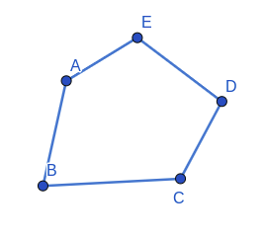

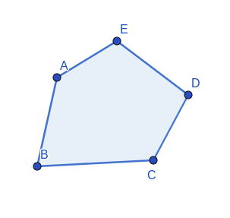

Рисунок 1 – разные подходы к определению многоугольника

По аналогии с первым толкованием понятия многоугольника рассматривается следующее толкование понятия многогранника. Многогранник - поверхность, составленная из многоугольников и ограничивающая некоторое геометрическое тело. В данной трактовке многогранник можно называть еще многогранной поверхностью.

Вторая трактовка понятия определяет многогранник как геометрическое тело, ограниченное конечным числом плоских многоугольников.

В дальнейшем, мы будем использовать вторую трактовку понятия многогранника.

**Примеры многогранников**

Уже известные вам тетраэдр и параллелепипед являются многогранниками. Потому что они являются геометрическими телами, ограниченные конечным числом плоских многоугольников. Еще один пример многогранника — октаэдр (рис. 2)

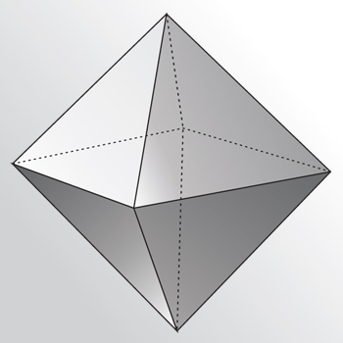

Рисунок 2 – изображение октаэдра

**Элементы многогранника**

Многоугольники, ограничивающие многогранник, называются его**гранями.**Так, у тетраэдра и октаэдра гранями являются треугольники. У тетраэдра 4 грани, отсюда и его название от греч. τετρά-εδρον — четырёхгранник. У октаэдра 8 граней, а от греческого οκτάεδρον от οκτώ «восемь» + έδρα «основание».

Стороны граней называются **ребрами**, а концы ребер — вершинамимногогранника. Отрезок, соединяющий две вершины, не принадлежащие одной грани, называется **диагональю**многогранника.

**Виды многогранников**

Многогранник называется**выпуклым**, если он расположен по одну сторону от плоскости каждой его грани. В остальных случаях многогранник называется **невыпуклым**(рис.3)**.**

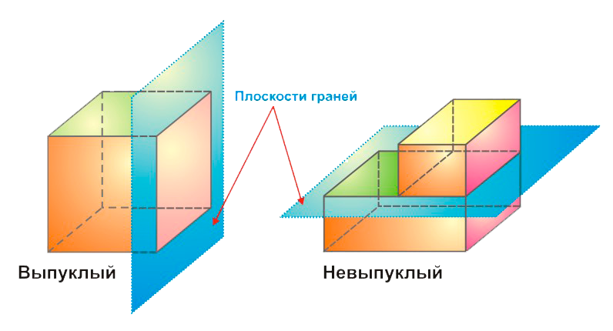

Рисунок 3 – Виды многогранников

**Сумма плоских углов при вершине выпуклого многогранника**

**Утверждение**. В выпуклом многограннике сумма всех плоских углов при каждой его вершине меньше 3600.

Пояснить данное утверждение поможет рисунок 4. “Разрежем” многогранник вдоль его ребер и все его грани с общей вершиной расположим так, чтобы они оказались в одной плоскости. Видим, что сумма всех плоских углов действительно меньше 3600.

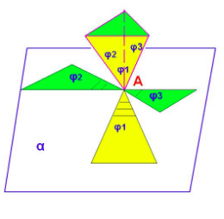

Рисунок 4 – сумма плоских углов пи вершине многогранника

**Теорема Эйлера.**Пусть В — число вершин выпуклого многогранника, Р — число его ребер, а Г — число его граней. Тогда верно равенство В – Р+Г= 2.

Теорема Эйлера играет огромную роль в математике. С ее помощью было доказано огромное количество теорем. Находясь в центре постоянного внимания со стороны математиков, теорема Эйлера получила далеко идущие обобщения. Более того, эта теорема открыла новую главу в математике, которая называется топологией.

**Примеры и разбор решения заданий тренировочного модуля**

Задание 1. Какие из перечисленных объектов НЕ могут быть элементами многогранника? Укажите номера в порядке возрастания.

1) отрезок

2) плоскость

3) точка

4) луч

5) многоугольник

6) многогранник

7) прямая

8) трапеция

Решение

Элементы многогранника, которые мы выделили: ребра, грани, вершины и диагонали. Ребро и диагональ многогранника – это отрезок. Грань многогранника – многоугольник, или иначе ограниченная часть плоскости. Вершины представляют собой точки. Таким образом, элементами многогранника не могут быть плоскость, луч, многогранник, прямая.

Ответ: 2467

Задание 2. Сопоставьте геометрическим фигурам их вид

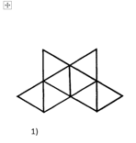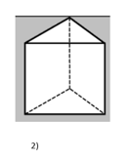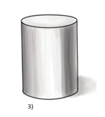

А) плоская фигура

Б) пространственная фигура

В) Многогранник

Решение

Вспомним, что изобразить пространственную фигуру можно разными способами. Например, с помощью теней или изображением невидимых линий пунктиром. Так, среди всех изображений плоской фигурой является фигура под номером 1.

**Многогранник** – геометрическое тело, ограниченное конечным числом плоских многоугольников. Только на изображении 2 фигура ограничена многоугольниками. Таким образом, получаем следующий ответ: 1-А, 2-В, 3-Б

[uma.kasymova@mail.ru](mailto:uma.kasymova@mail.ru)

Указать дату, Ф.И.О и группу